MINISTERIO DE EDUCACIÓN, CULTURA, CIENCIA Y TECNOLOGÍA DE LA NACIÓN
FACULTAD DE HUMANIDADES Y CIENCIAS - UNIVERSIDAD NACIONAL DEL LITORAL
OLIMPÍADA DE HISTORIA DE LA REPÚBLICA ARGENTINA

PROTOCOLO DE DIFICULTADES - CATEGORÍA D
INSTANCIA JURISDICCIONAL – EDICIÓN 2019

1. Observá la imagen:
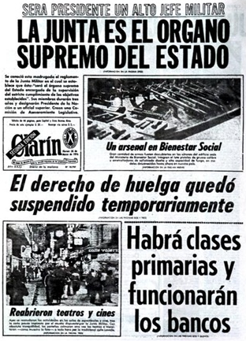

Tapa del diario Clarín del 26 de marzo de 1976

a. ¿A qué acontecimiento hace referencia el diario?
La mayoría de los estudiantes refieren al Golpe de Estado del 76.

b. ¿Qué rasgos caracterizaron a la política económica de esa época?
No logran identificar características de la política económica como la apertura económica, el debilitamiento de la producción industrial, la quiebra de empresas pequeñas y medianas, el endeudamiento externo, las medidas que favorecieron la especulación financiera.
Las respuestas son muy vagas y escuetas. No responden con precisión a lo solicitado. Por ejemplo, aluden a la represión, cuando en las consignas se solicitan aspectos vinculados a la política económica.
c. Mencioná 4 medidas que afectaron a los trabajadores y sus organizaciones.
Las respuestas priorizan la represión. En general no mencionan otras medidas que afectaron a los trabajadores y sus organizaciones como la disolución de la CGT, la prisión a los trabajadores en huelga, la intervención de sindicatos y obras sociales o la desaparición de sindicalistas.

d. ¿Cuál fue la actitud del movimiento obrero frente a las políticas represivas?
Responden correctamente, aunque sin realizar demasiadas precisiones. Suelen priorizar en términos generales las movilizaciones, huelgas, trabajo desgano.

2. Observá y leé atentamente el chiste:

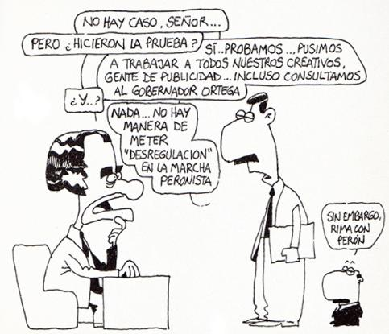

a. ¿En qué década de la historia argentina podría haberse desarrollado la escena?
Identifican correctamente el período histórico, es decir la década de 1990.

b. Explicá el chiste. Para ello podés tener en cuenta: que el personaje que aparece sentado es el presidente Carlos Menem, que el gobernador Ortega es “Palito” Ortega, qué significa “desregulación económica”, por qué este concepto no se puede incluir en la marcha peronista.
Las respuestas mencionan algunas de las medidas e identifican a los sectores beneficiados por las políticas neoliberales pero no pueden explicar el chiste:
No es posible incluir dicho término ya que la política menemista (neoliberal), basada en la desregulación económica (supresión de aranceles y controles financieros) y en el “achicamiento” del gasto público, es opuesta al intervencionismo que caracterizó al primer gobierno peronista.

c. ¿Qué otras medidas económicas se implementaron durante el período al que hace referencia la viñeta? Mencioná cuatro medidas.
Las respuestas evidencian falta de precisión y claridad conceptual. No obstante, en algunos casos logran identificar medidas como Privatizaciones de empresas públicas, apertura y desregulación de la economía, Ley de Convertibilidad.

d. ¿Quiénes se vieron beneficiados con las políticas económicas implementadas en este período?
En general mencionan algunos actores beneficiados por estas políticas como grandes empresas extranjeras, multinacionales.

e. ¿Cómo se vieron afectados los trabajadores con estas políticas económicas?
Las respuestas identifican algunas consecuencias para los trabajadores como la desocupación, el trabajo precario, los salarios bajos.

3. a. Observá atentamente la imagen:
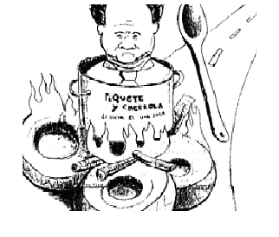
PIQUETE
Y CACEROLA

LA LUCHA ES UNA SOLA

Caricatura del periódico Argentina Arde

Al respecto completá:

a. Acontecimiento histórico al que hace referencia:
Las respuestas evidencian dificultades para identificar la Crisis de 2001 con precisión.

b. Actores sociales que lo protagonizaron:
Identifican los actores sociales de forma genérica (Clases medias – sectores populares).
En algunos casos hay preguntas sin contestar.

c. Modalidades de acción:
Logran identificar algunas modalidades de acción como por ejemplo los cacerolazos, saqueos, cortes de rutas.

d. Causas que generaron el acontecimiento:
Aparecen dificultades para identificar las causas con precisión. No obstante, se evidencian algunas ideas como el corralito y la crisis económica.

4. Durante los gobiernos kirchneristas se llevó a cabo una política de “reactivación económica con inclusión social”.

a. Respondé: ¿de qué modo se propusieron cumplir estos objetivos?
En general las respuestas identifican algunas políticas, pero de manera imprecisa. Se observan dificultades para utilizar vocabulario específico.

b. Observá atentamente el titular del diario y respondé: ¿a qué política económica llevada a cabo durante el kirchnerismo hace referencia el titular?


En las respuestas se aprecia una noción vaga sobre la política de reestatizaciones pero no logran precisión conceptual.
En algunos casos la pregunta queda sin responder.

c. ¿Qué otras empresas y/o áreas privatizadas durante los ´90 fueron objeto de estas políticas?
Pueden dar cuenta de distintas empresas y/o áreas privatizadas que fueron objeto de la política de reestatización. Por ejemplo: AFJP, Aerolíneas Argentinas, Correo Argentino, ferrocarriles.

